
МИНОБРНАУКИ РОССИИ
Федеральное государственное бюджетное образовательное учреждение
высшего образования
«МИРЭА − Российский технологический университет»
РТУ МИРЭА

Практическое занятие № 9
по дисциплине «Инструменты девопс»

Тема работы: Статический деплой и первый CI

Выполнил: |  | студент группы  ЭФБО-03-24 |  |  |  | Галанов А.В.
 |  | (группа) |  | (подпись) |  | (Фамилия И.О.)
Принял: |  | ст. преп. |  |  |  | Гиматдинов Д.М.
 |  | (должность) |  | (подпись) |  | (Фамилия И.О.)

Москва
2026

1 Цель работы
Настроить автоматическую проверку Python и Markdown перед слиянием изменений, собирать статический сайт MkDocs и публиковать его через GitHub Pages. Для работы использован отдельный публичный репозиторий с учебными данными.
Репозиторий: https://github.com/FireFly4ik/devops-docs
Сайт: https://firefly4ik.github.io/devops-docs/
PR → pylint → строгая сборка MkDocs → merge в main
main → MkDocs → артефакт site/ → GitHub Pages

2 Исходники и запуск CI
$ git ls-tree -r --name-only 37ccbd3
.gitignore
README.md
docs/incidents.md
docs/index.md
docs/runbook.md
mkdocs.yml
requirements-dev.txt
src/status.py
Каталог site/ исключён из Git: HTML воспроизводится из Markdown и настроек MkDocs на runner. Для Git использован HTTPS после отказа SSH-аутентификации. Python 3.12, Pylint 4.1.3 и MkDocs 1.6.1 используются в GitHub Actions.
Первый успешный CI. Запуск №1, push, коммит 6fc9203. Результат: pylint success.
https://github.com/FireFly4ik/devops-docs/actions/runs/42474157642
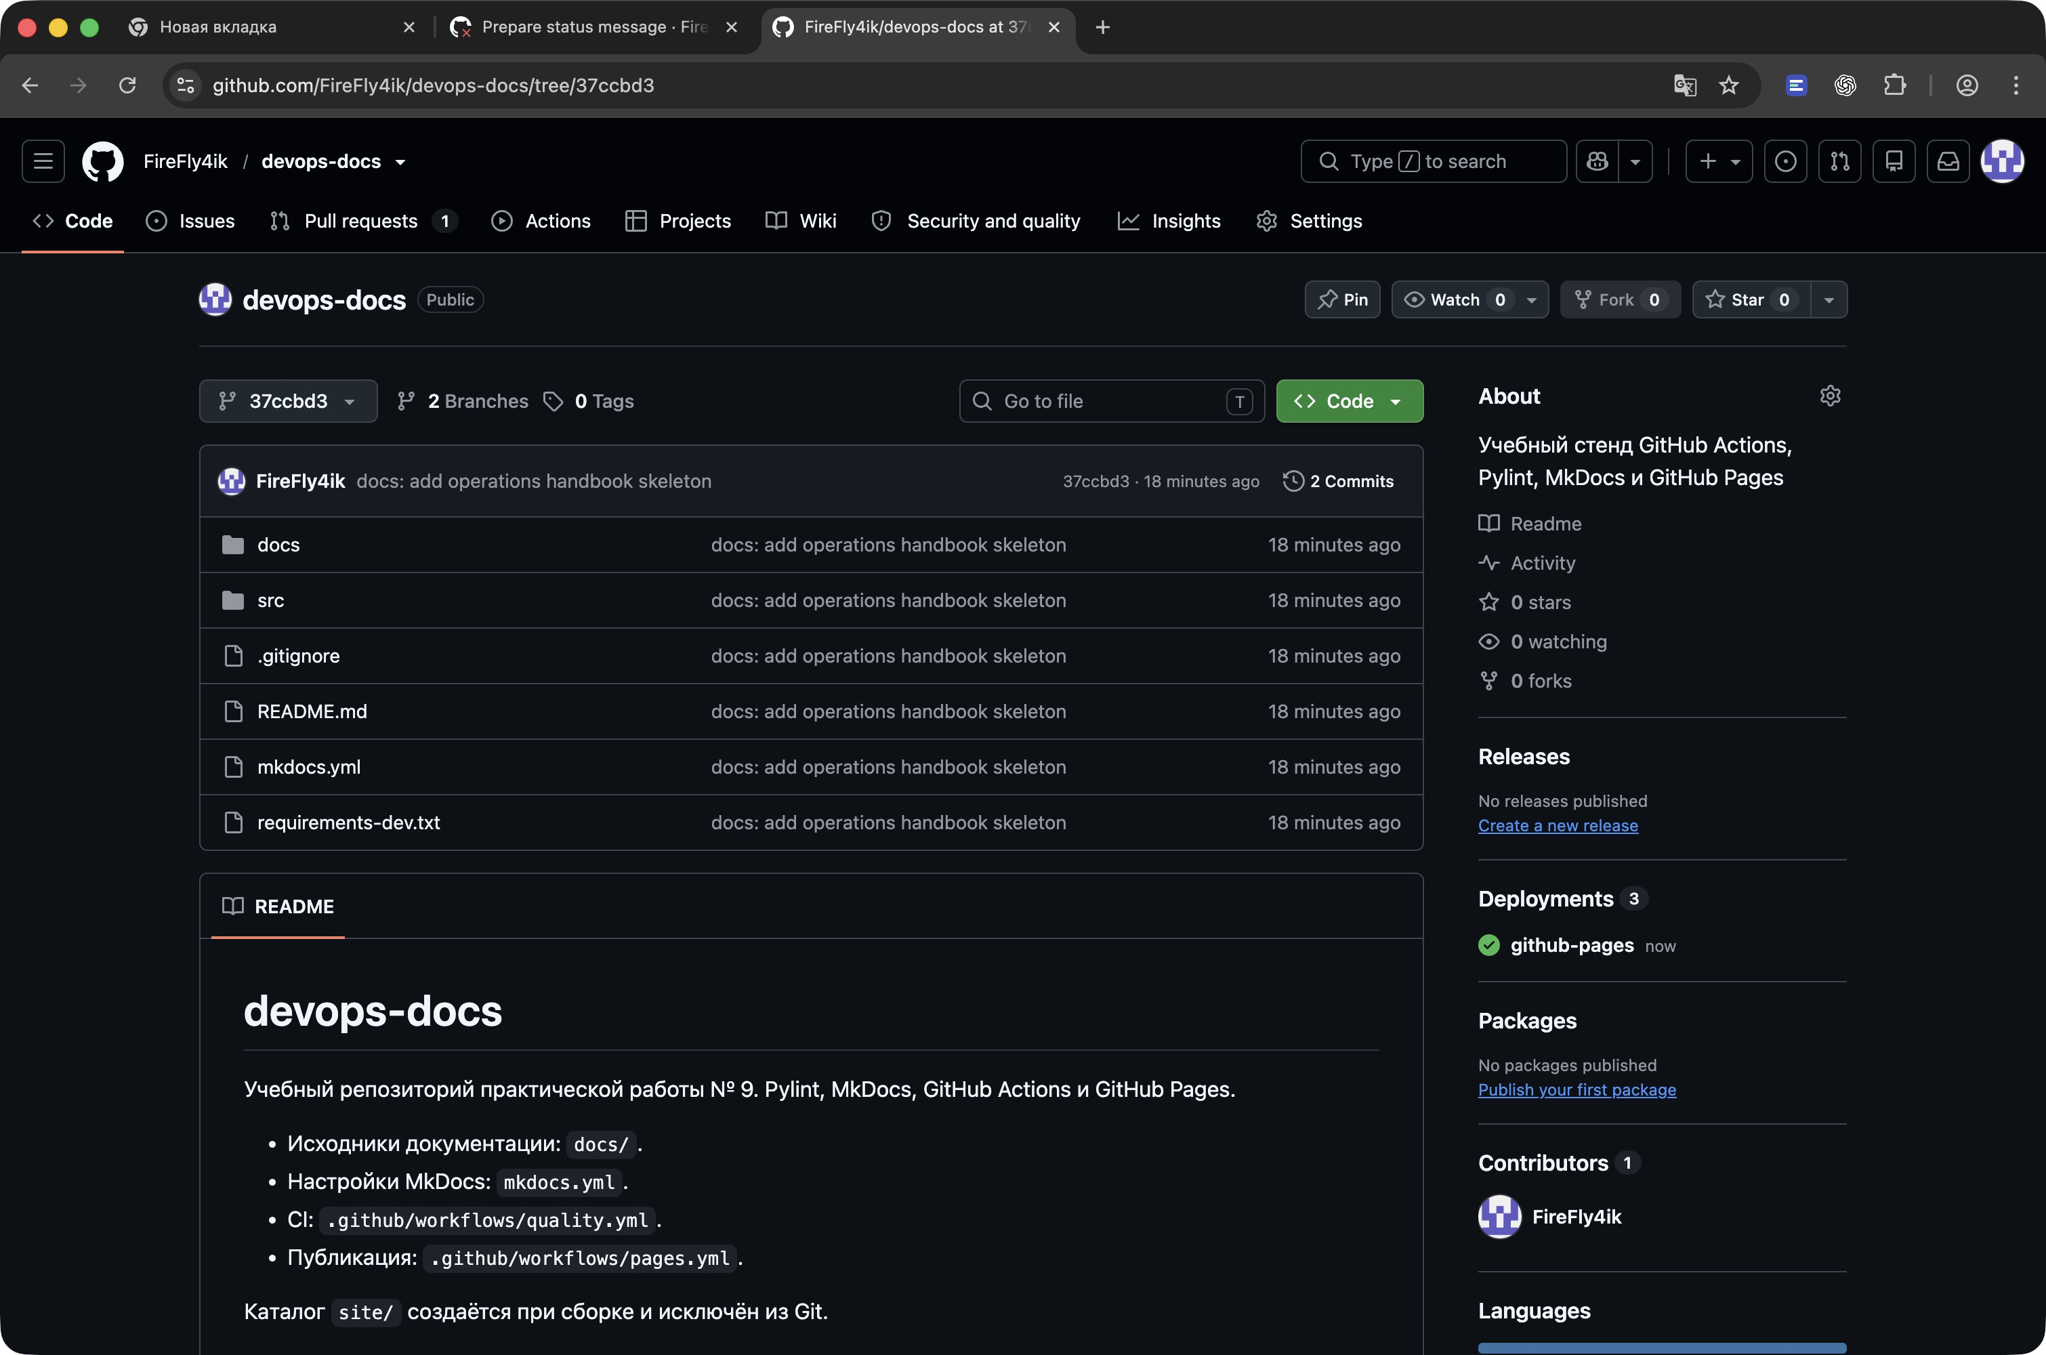
Структура после первого коммита
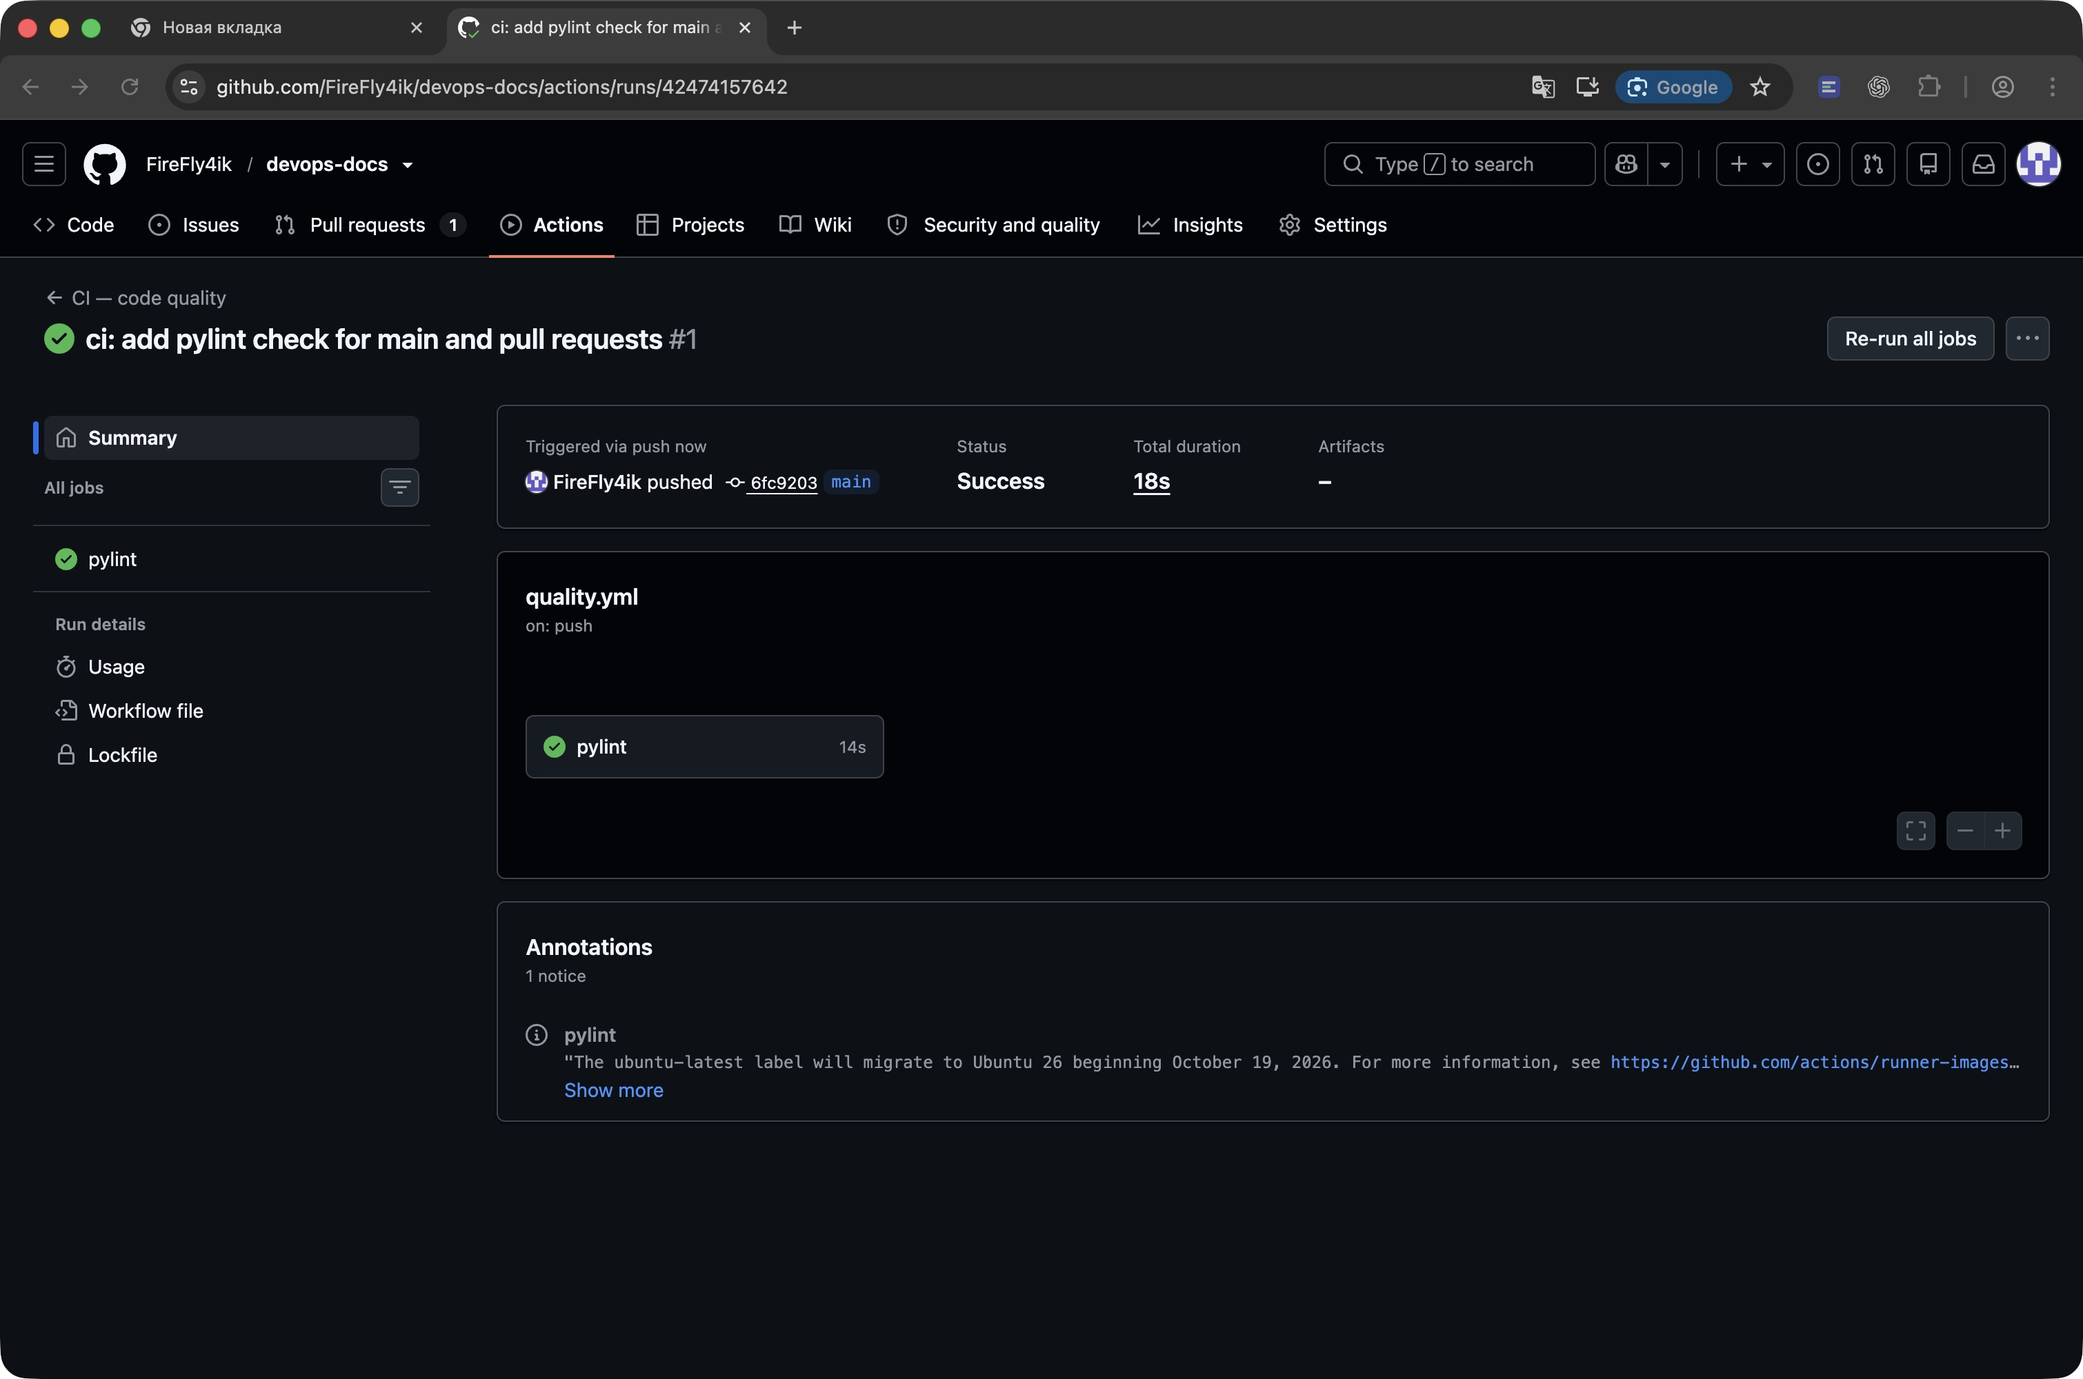
Первый запуск по push в main

3 Обязательная проверка и инцидент Pylint
После первого запуска включено правило protect-main для ветки по умолчанию. Оно требует статус pylint, список обхода пуст. После включения все изменения прошли через Pull Request.
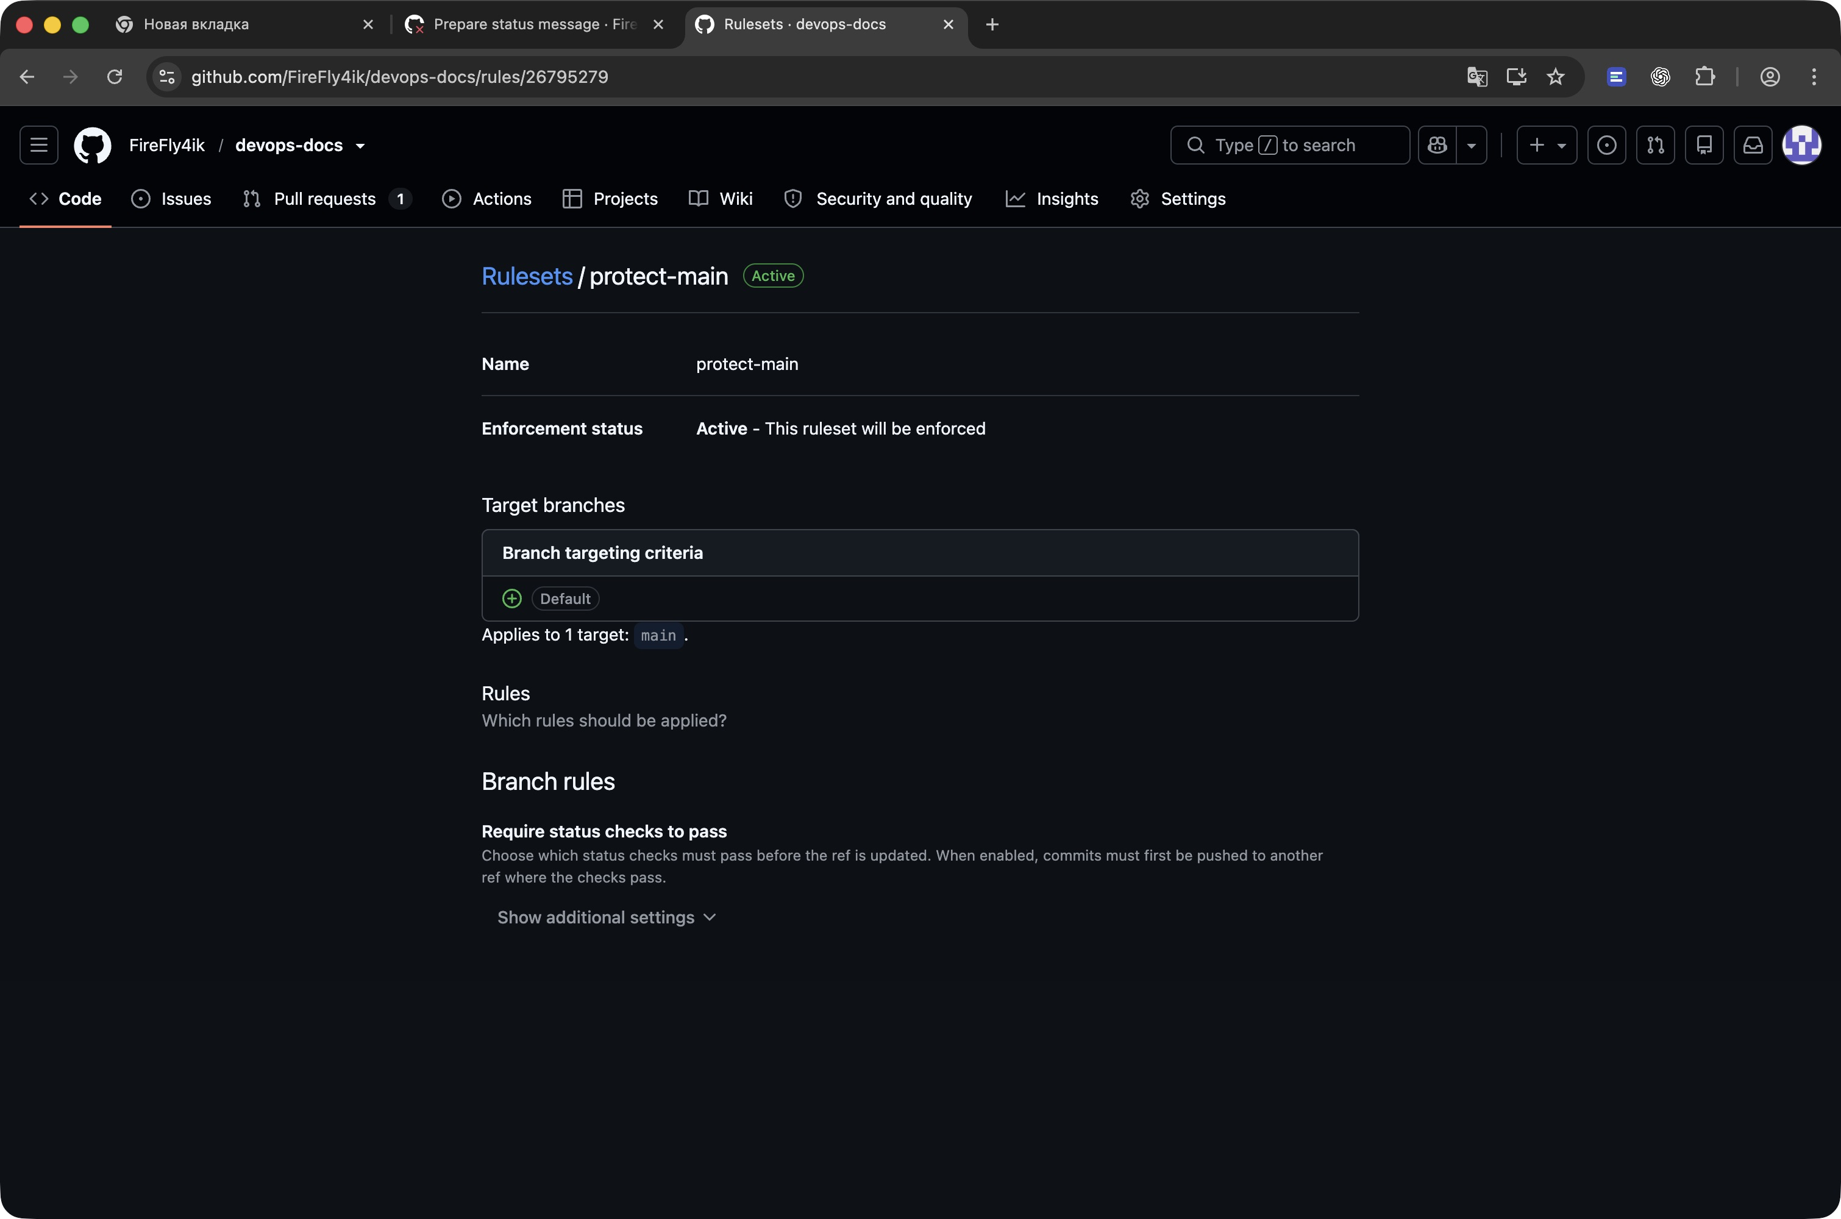
Правило protect-main
В src/status.py добавлена неиспользуемая переменная details. Pylint остановил шаг Static analysis с кодом 4. Это заблокировало обычное слияние. Удаление строки сохранило правила линтера. Новый push обновил HEAD существующего PR и автоматически запустил проверку снова.
https://github.com/FireFly4ik/devops-docs/pull/1
Красный запуск. Запуск №2, pull_request, коммит 5174615. Результат: pylint failure.
https://github.com/FireFly4ik/devops-docs/actions/runs/42474223360
Проверка после исправления. Запуск №3, pull_request, коммит 2b553f6. Результат: pylint success.
https://github.com/FireFly4ik/devops-docs/actions/runs/42474332295

4 Диагностика Pylint
src/status.py:6:4: W0612: Unused variable 'details' (unused-variable)
Error: Process completed with exit code 4.
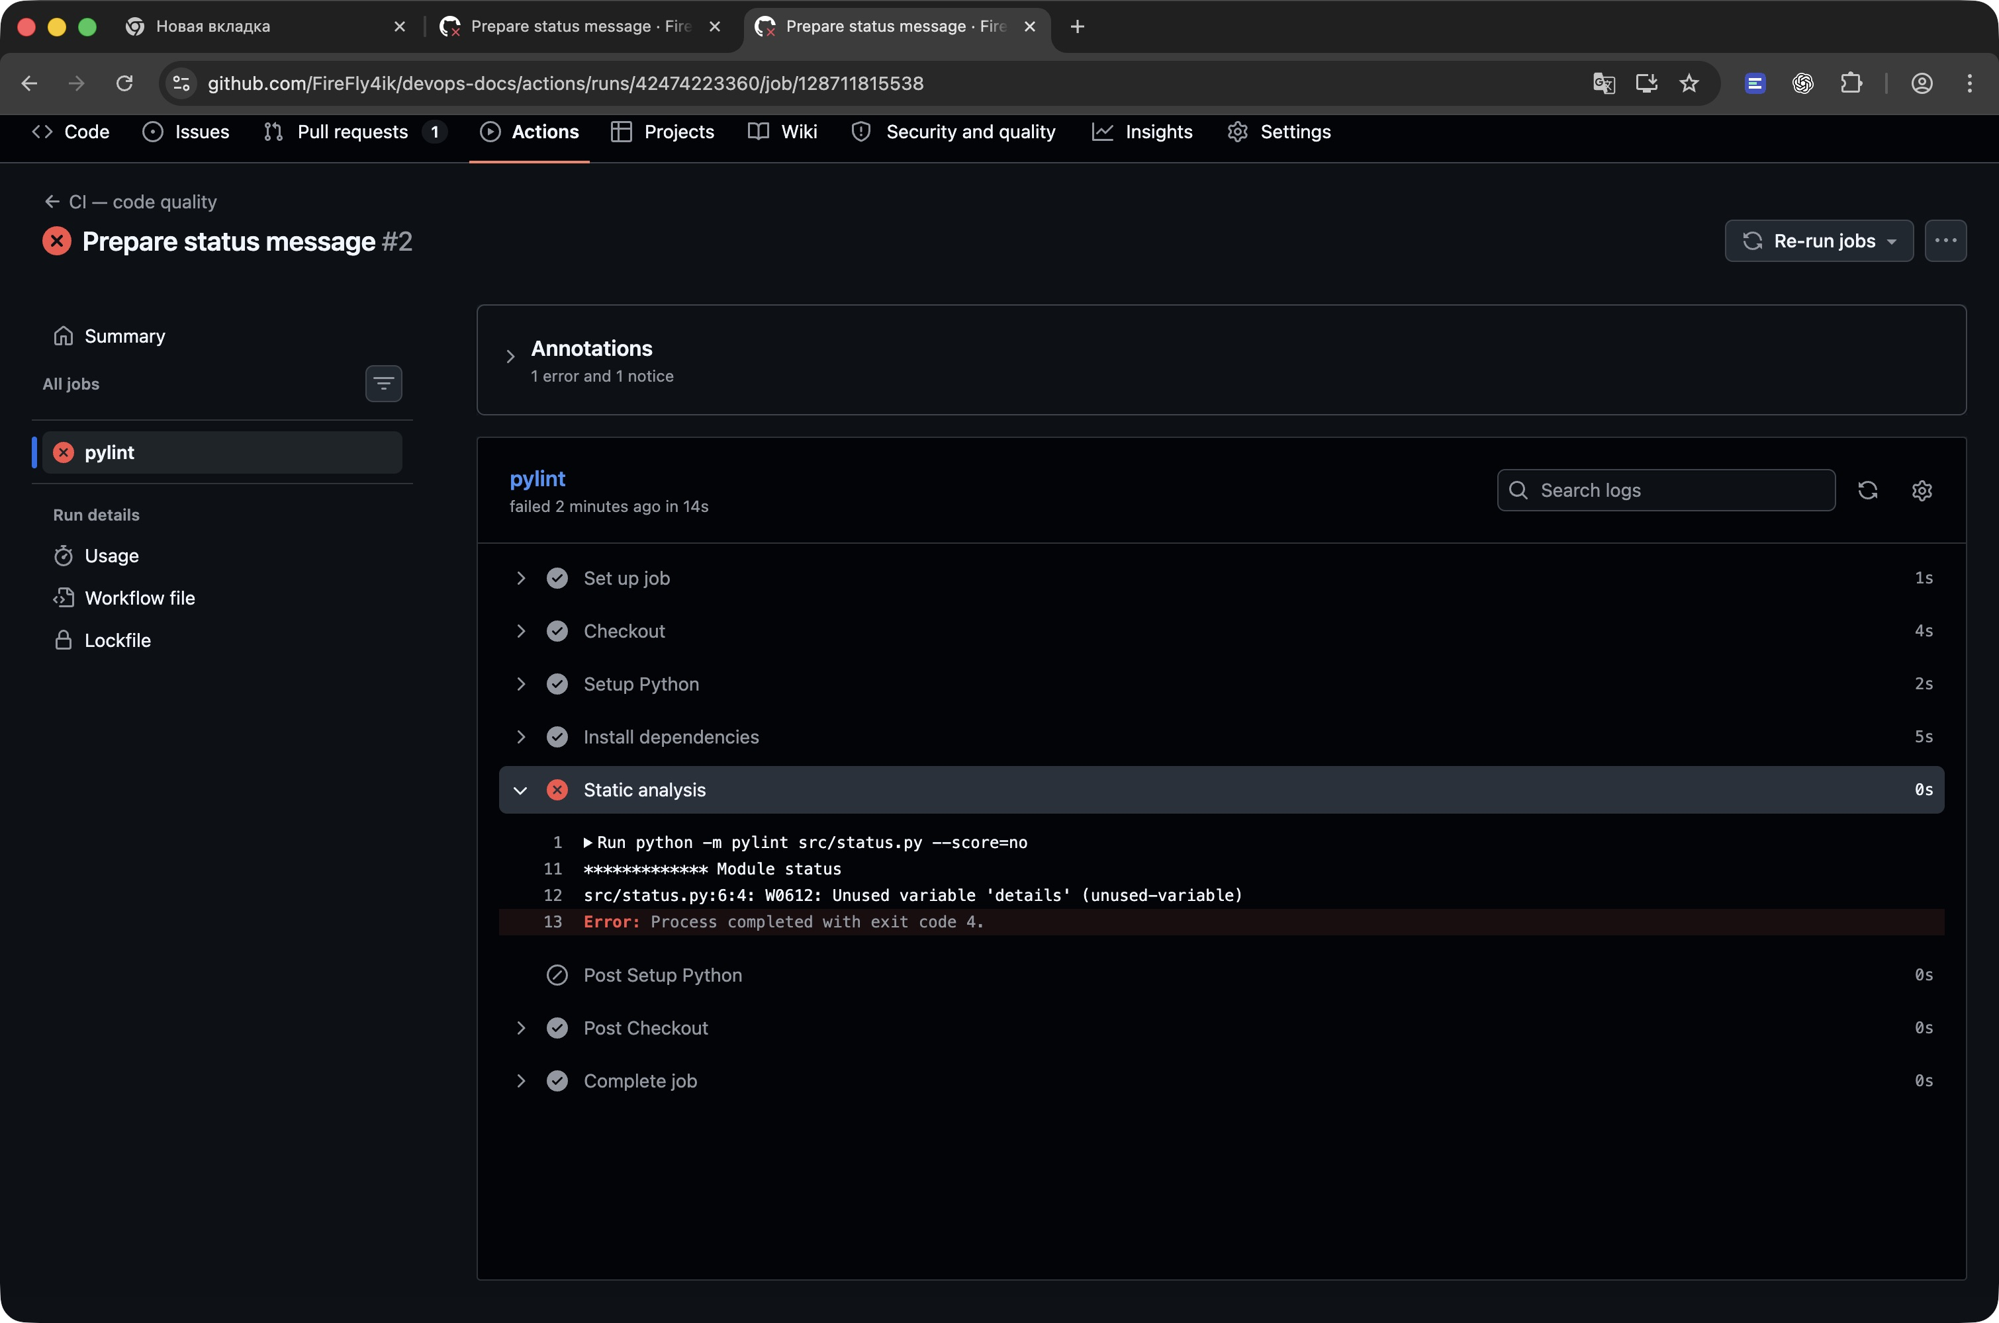
Журнал шага Static analysis
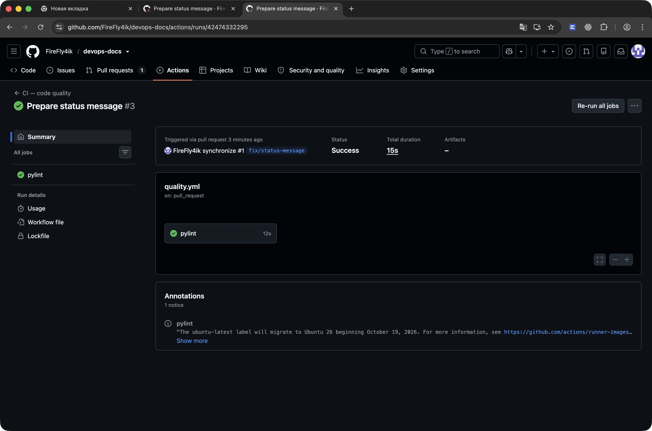
Успешная проверка того же PR
PR №1 влит. Отдельный CI после слияния завершился успешно.

5 Публикация Pages и инцидент OIDC
В настройках Pages выбран источник GitHub Actions. Build собирает HTML в site/, configure-pages получает настройки сайта, upload-pages-artifact загружает содержимое site/. Задание deploy с needs: build публикует артефакт и записывает URL окружения.
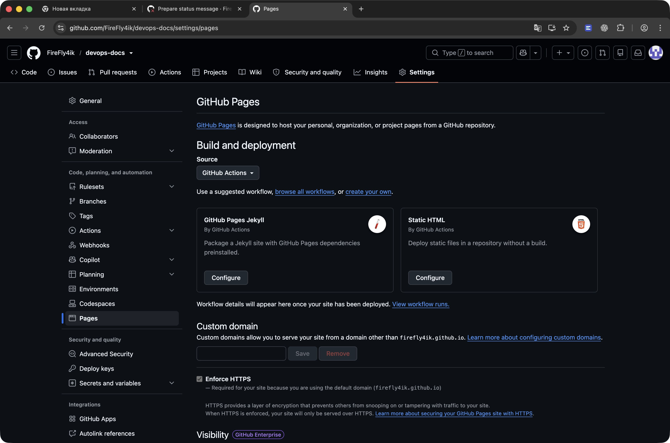
Источник публикации GitHub Actions
Первая публикация остановилась на deploy. Запуск №1, push, коммит 2d40475. Результат: build success, deploy failure.
https://github.com/FireFly4ik/devops-docs/actions/runs/42474424337
https://github.com/FireFly4ik/devops-docs/pull/2
Сборка и загрузка артефакта прошли. Deploy не смог запросить OIDC-токен. Для доступа к API Pages требуется pages: write, а для запроса OIDC нужен id-token: write. Checkout использует contents: read. Этих прав хватает автоматическому GITHUB_TOKEN.
permissions:
contents: read
pages: write
id-token: write
https://github.com/FireFly4ik/devops-docs/pull/3

6 Исправление прав и выпуск версии 1
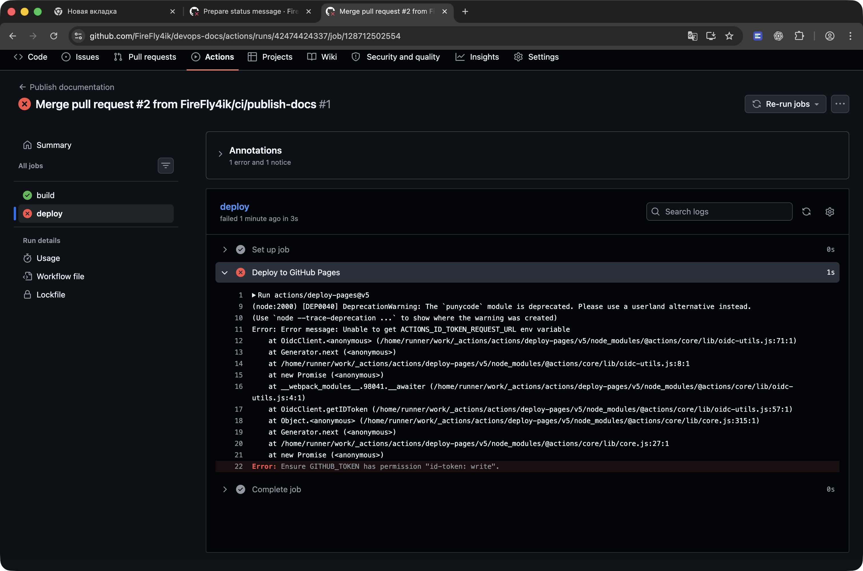
Журнал отказа deploy без права id-token: write
После слияния исправления сайт опубликован. Запуск №2, push, коммит 4a8dbb2. Результат: build success, deploy success.
https://github.com/FireFly4ik/devops-docs/actions/runs/42474499907
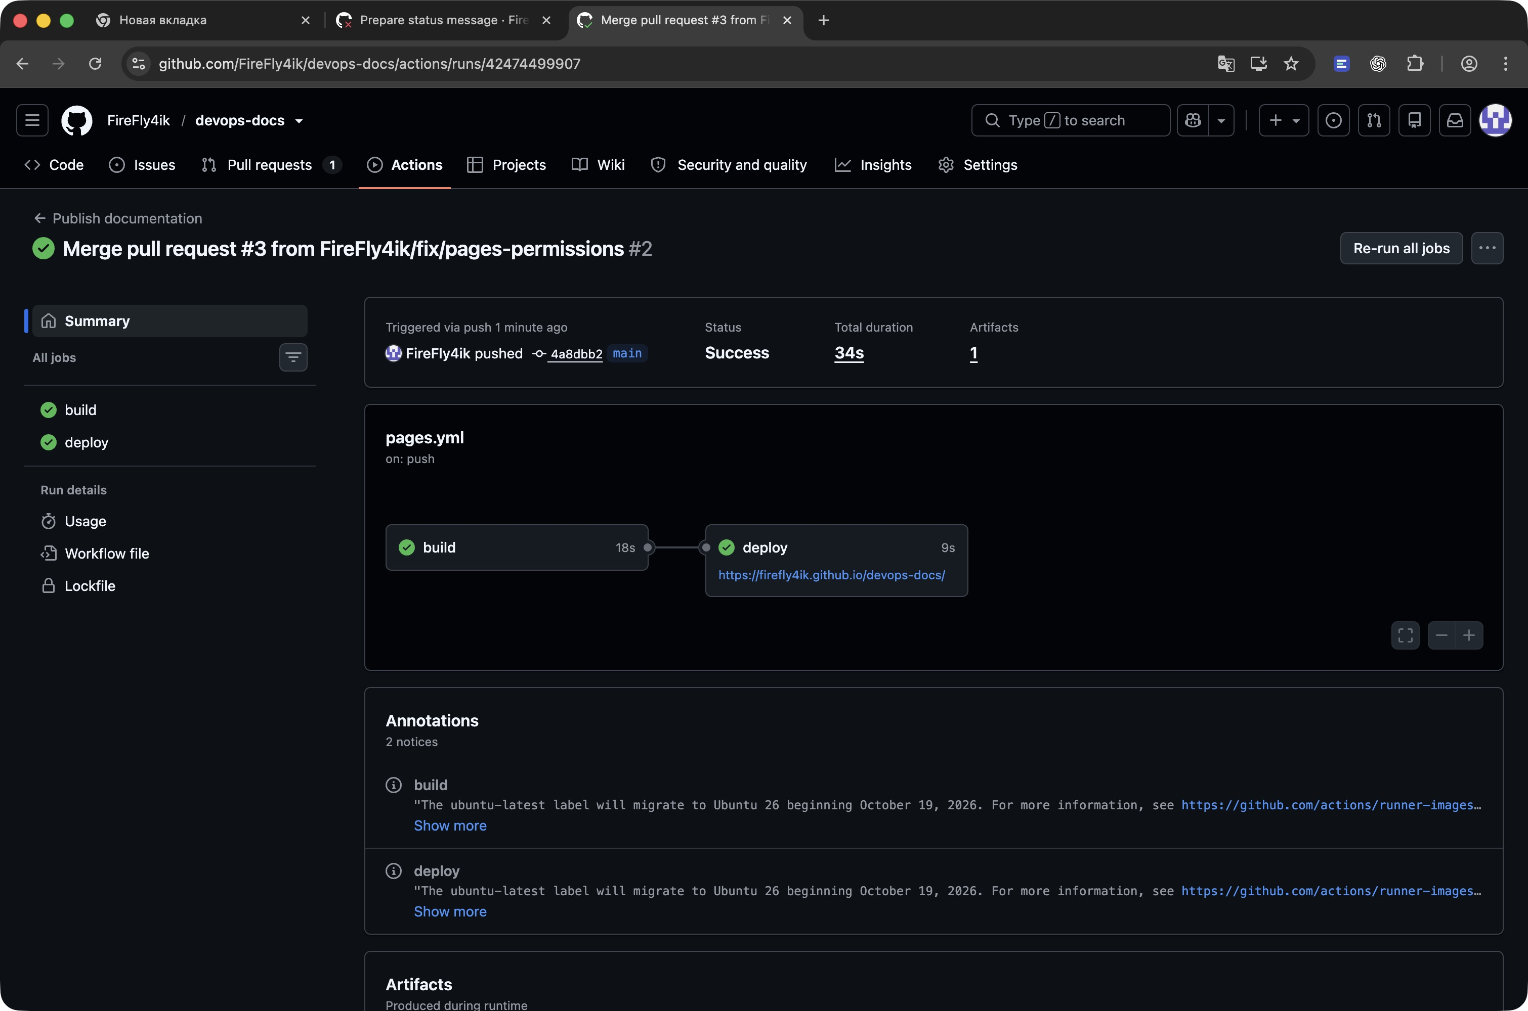
Успешные build и deploy версии 1

7 Битая ссылка и восстановление
В PR с версией 2 добавлена ссылка на отсутствующий recovery.md. Pylint проверял Python, поэтому PR прошёл проверку. После слияния строгая сборка MkDocs остановилась на предупреждении о ссылке. Задание deploy было пропущено, на сайте осталась версия 1.
https://github.com/FireFly4ik/devops-docs/pull/4
Зелёный Pylint в PR с битой ссылкой. Запуск №9, pull_request, коммит d490074. Результат: pylint success.
https://github.com/FireFly4ik/devops-docs/actions/runs/42474588238
Отказ сборки после слияния. Запуск №3, push, коммит 1f34280. Результат: build failure, deploy skipped.
https://github.com/FireFly4ik/devops-docs/actions/runs/42474623827
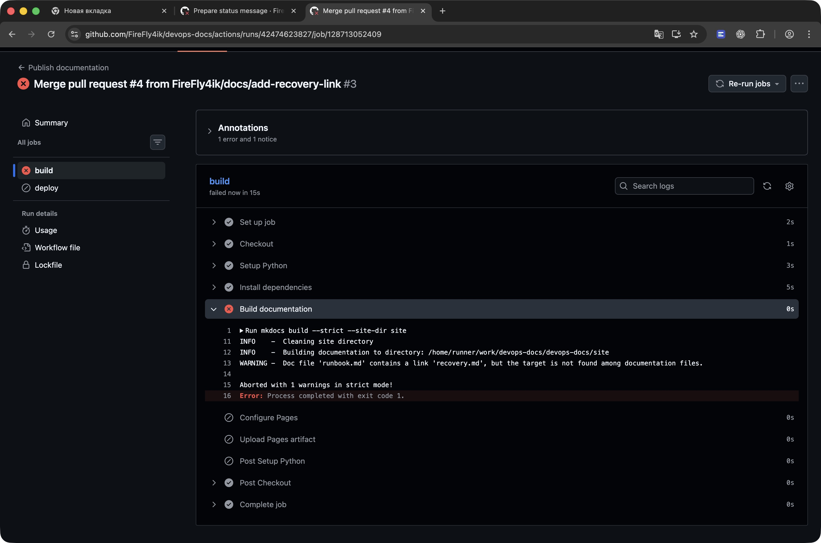
Журнал строгой сборки MkDocs

8 Проверка сайта после отказа и исправления
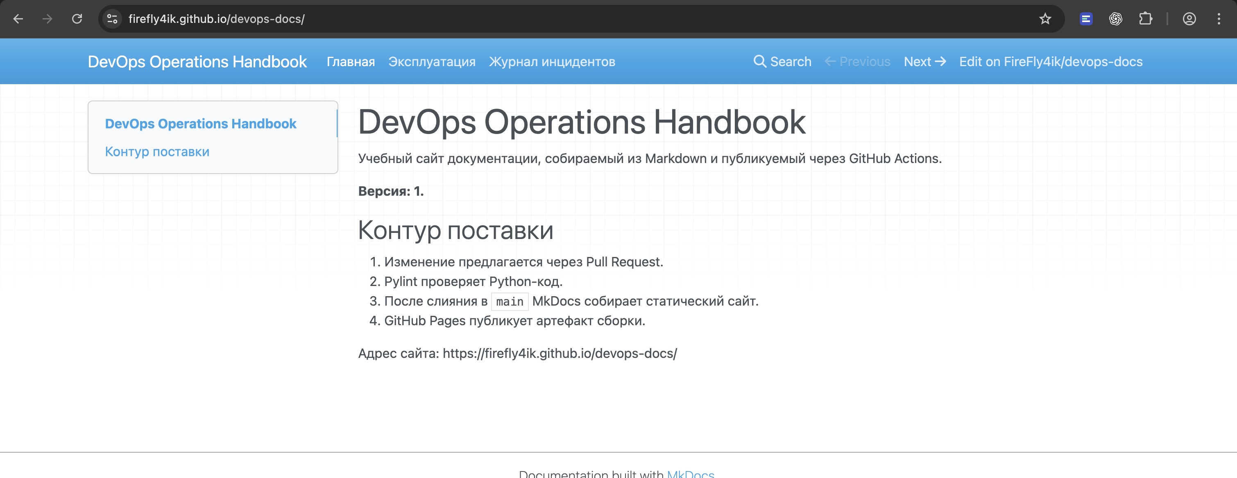
Версия 1 осталась доступна после отказа сборки
Проверены главная страница, раздел эксплуатации и журнал инцидентов. В разделе восстановления ссылка заменена на существующую страницу incidents.md. Новый запуск собрал и опубликовал версию 2.
https://github.com/FireFly4ik/devops-docs/pull/5
Выпуск после исправления ссылки. Запуск №4, push, коммит 207dd22. Результат: build success, deploy success.
https://github.com/FireFly4ik/devops-docs/actions/runs/42474734658
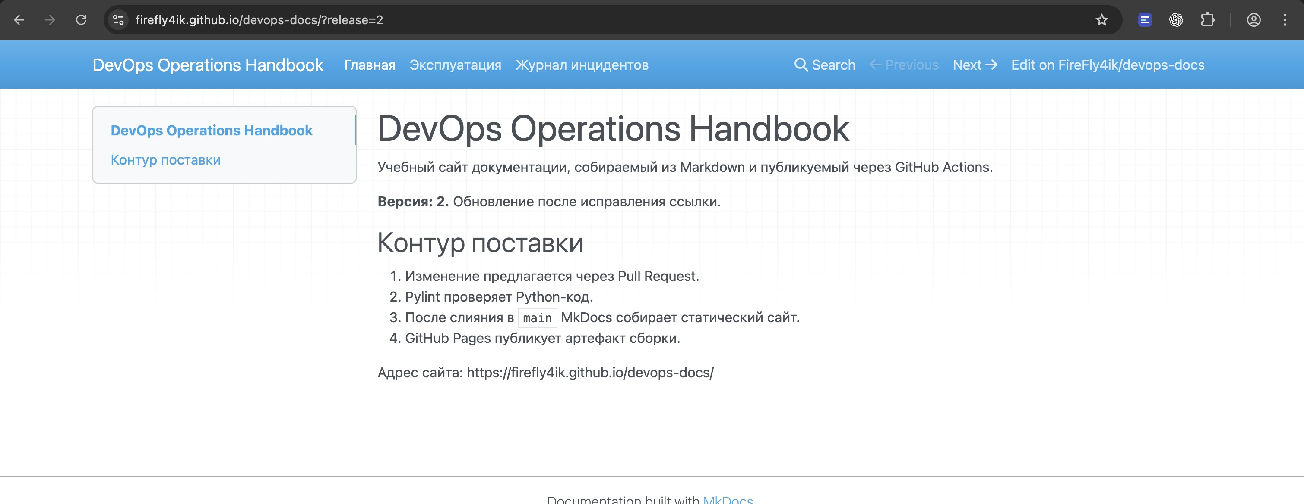
Главная страница опубликованной версии 2

9 Проверка документации до слияния
В обязательный job pylint после статического анализа добавлен шаг строгой сборки. Результат записывается во временный каталог runner. Публикация по-прежнему запускается для изменений документации в main либо вручную.
- name: Validate documentation
run: mkdocs build --strict --site-dir /tmp/docs-site
https://github.com/FireFly4ik/devops-docs/pull/6
В контрольном PR ссылка на missing-page.md остановила проверку до слияния. После удаления ссылки новый коммит прошёл оба шага, PR был влит.
https://github.com/FireFly4ik/devops-docs/pull/7
Битая ссылка в контрольном PR. Запуск №15, pull_request, коммит f173d79. Результат: pylint failure.
https://github.com/FireFly4ik/devops-docs/actions/runs/42474839839
Проверка после удаления ссылки. Запуск №16, pull_request, коммит 59f3a67. Результат: pylint success.
https://github.com/FireFly4ik/devops-docs/actions/runs/42474894897
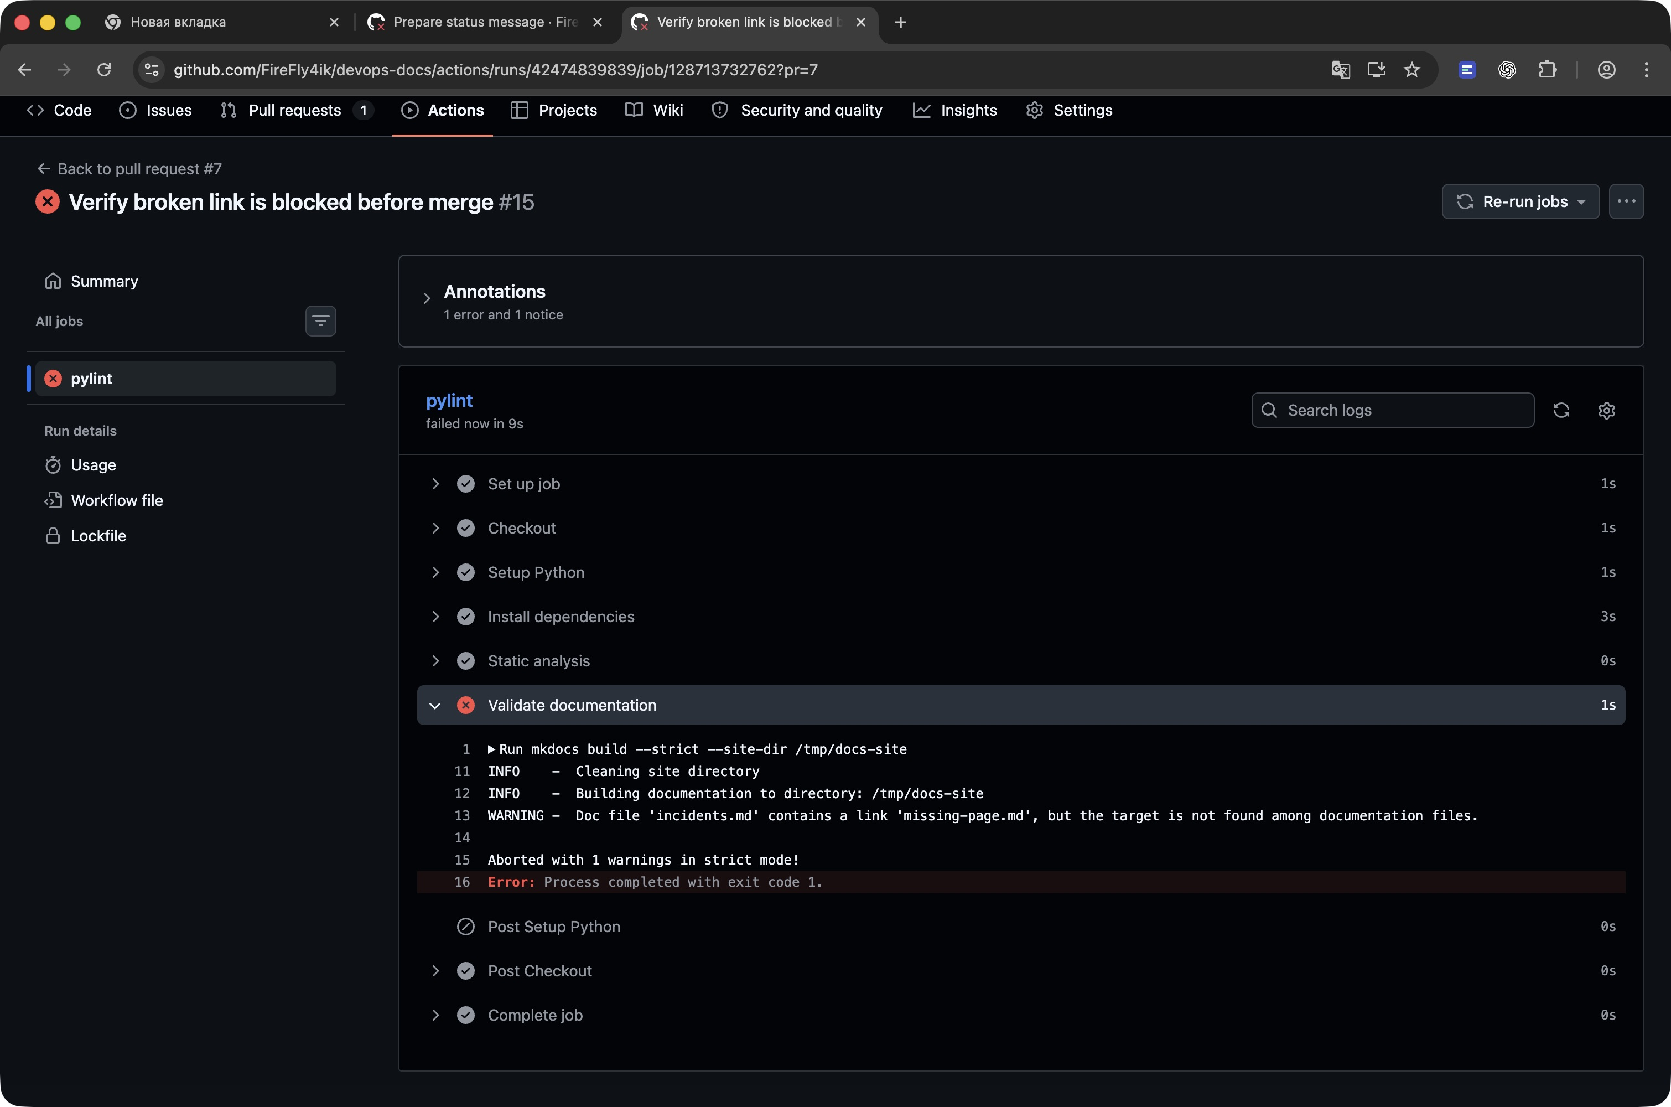
Отказ проверки Markdown до слияния

10 Итоговые проверки
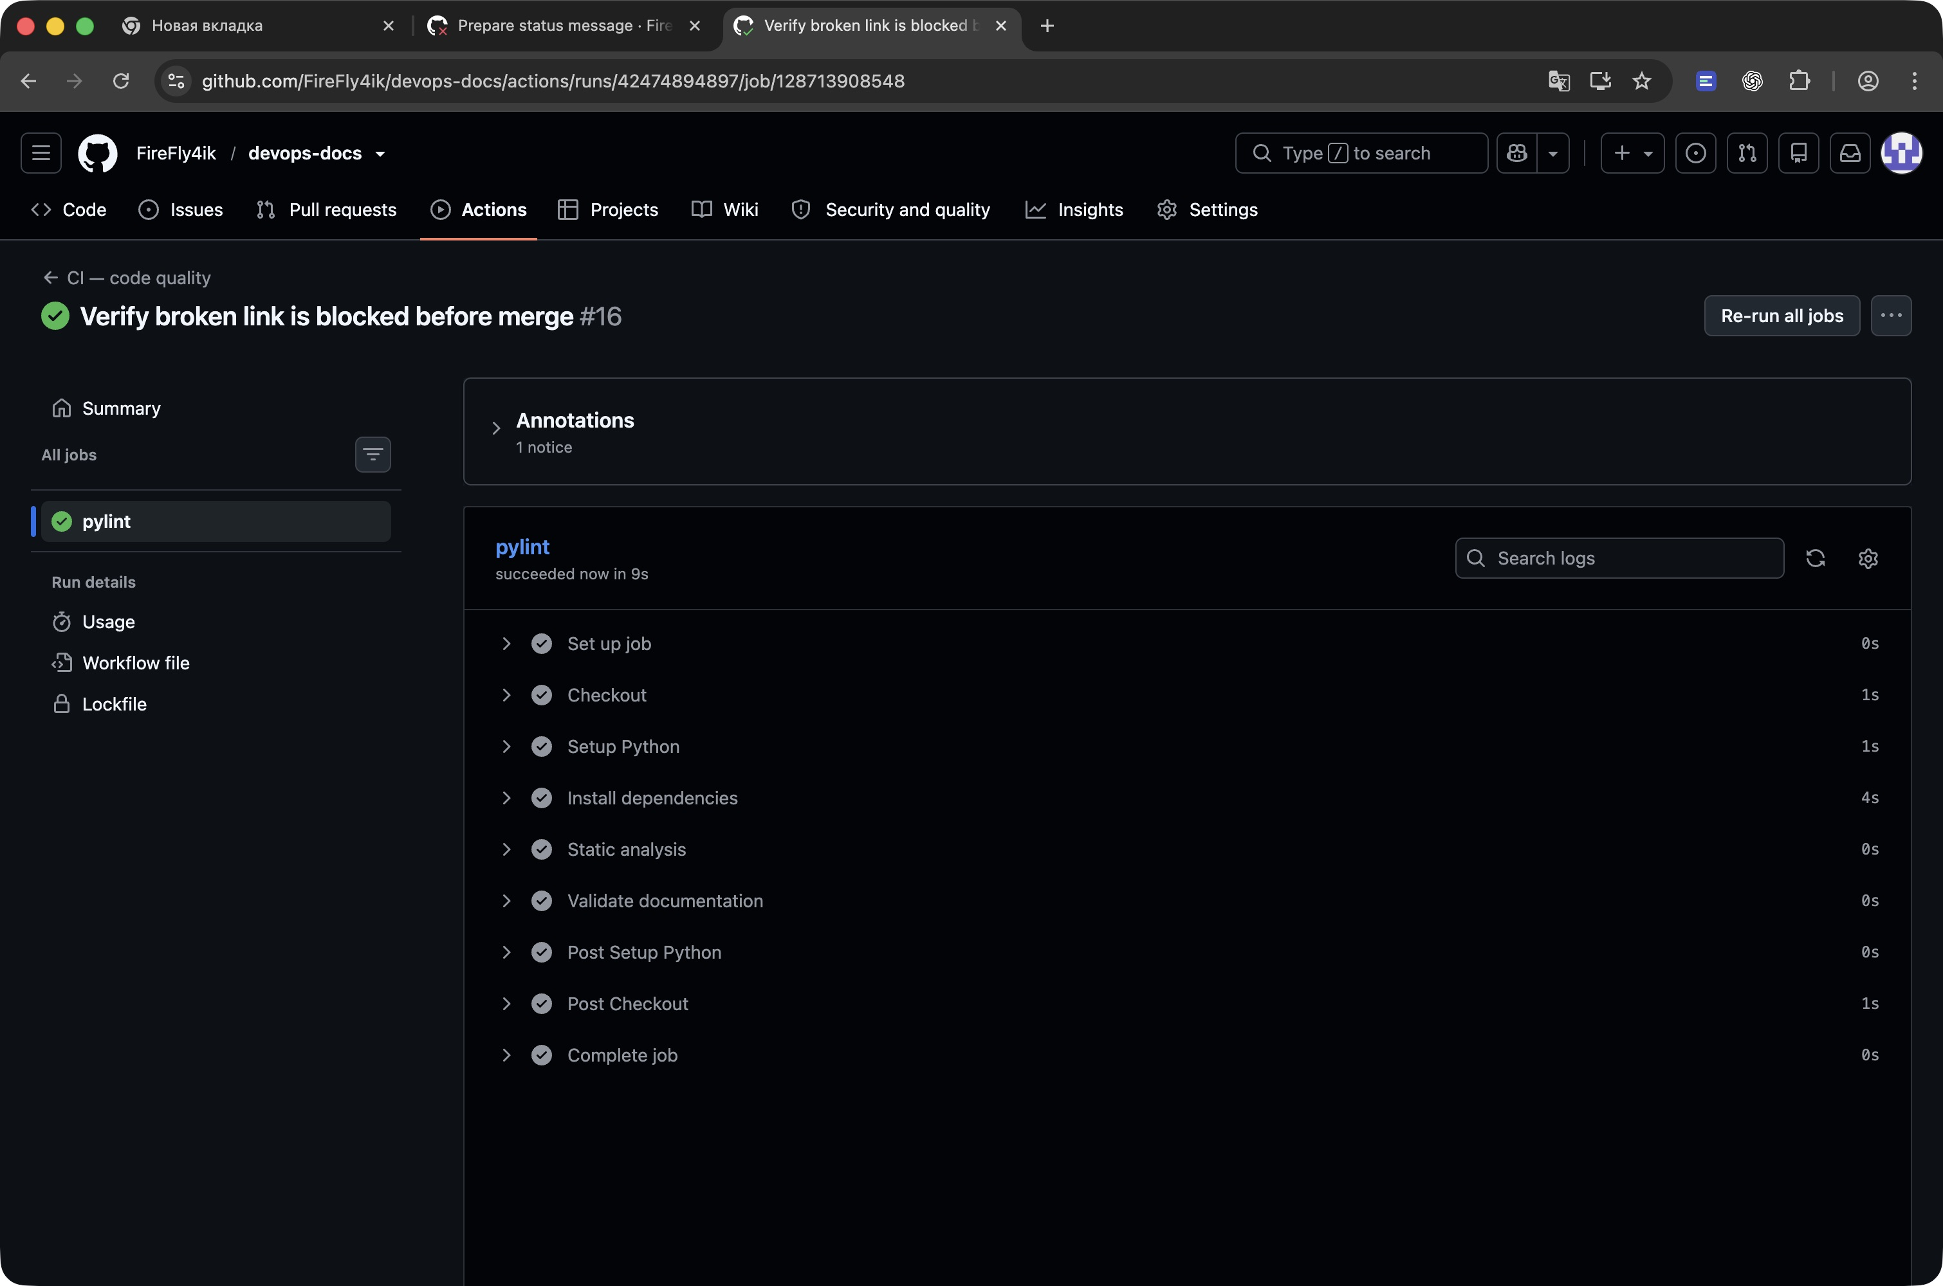
Успешные Static analysis и Validate documentation
Последний CI на main. Запуск №17, push, коммит 82466b0. Результат: pylint success.
https://github.com/FireFly4ik/devops-docs/actions/runs/42474919571
При проверке только в Pages дефект обнаруживался после merge, хотя предыдущий сайт оставался доступен. Проверка в PR предотвращает попадание дефекта в main. Сборка в CI проверяет исходники, поэтому отдельный деплой из PR для этого не требуется.
$ git status --short
# Рабочая копия чиста
$ git ls-files site/ .env
# Пустой вывод
Проверены три сценария отказа: W0612, отсутствие права на OIDC и битая ссылка. Для каждого воспроизведён отказ и подтверждён результат после исправления. В Git отслеживаются исходники, конфигурация и зависимости. Каталог сборки, .env, ключи и токены в репозиторий не добавлены.

11 Итоговый workflow проверки
name: CI — code quality
on:
push:
branches: [main]
pull_request:
branches: [main]
workflow_dispatch:
permissions:
contents: read
jobs:
pylint:
runs-on: ubuntu-latest
steps:
- name: Checkout
uses: actions/checkout@v7
- name: Setup Python
uses: actions/setup-python@v7
with:
python-version: "3.12"
cache: pip
cache-dependency-path: requirements-dev.txt
- name: Install dependencies
run: |
python -m pip install --upgrade pip
python -m pip install -r requirements-dev.txt
- name: Static analysis
run: python -m pylint src/status.py --score=no
- name: Validate documentation
run: mkdocs build --strict --site-dir /tmp/docs-site
Имя задания pylint сохранено. Фильтр pull_request.branches выбирает целевую ветку main. Оба шага работают на одном runner, который GitHub выделяет заданию.

12 Ответы на контрольные вопросы
1. Workflow задаёт весь процесс. Job получает runner, step выполняет команду или готовое action внутри job.
2. PR проверяется до слияния, push — после обновления main. Pages публикует принятые изменения из main.
3. В pull_request фильтр branches указывает целевую ветку.
4. Ненулевой код делает шаг и job неуспешными, required check блокирует слияние. continue-on-error скрыл бы отказ.
5. Push меняет HEAD исходной ветки существующего PR и вызывает событие synchronize.
6. Pylint анализирует Python. Строгая сборка MkDocs в CI проверяет ссылки до merge.
7. Configure получает настройки Pages, upload упаковывает сайт, deploy публикует его. needs передаёт управление после успешной сборки.
8. pages: write разрешает API публикации, id-token: write разрешает запрос OIDC. Для checkout достаточно contents: read.
9. GITHUB_TOKEN автоматически выдаётся запуску с правами workflow. Персональный токен связан с учётной записью и требует отдельного хранения и ротации.
10. В site/ лежит готовый index.html и ресурсы сайта. docs/ содержит исходный Markdown.
11. Build отказал до deploy, поэтому текущий сайт сохранился. После начала публикации состояние нужно проверить отдельно.
12. Общая группа concurrency сериализует публикации. cancel-in-progress: false позволяет текущему деплою завершиться.
13. Re-run повторяет тот же SHA и workflow. SHA проверяется на странице запуска, исправление требует нового коммита.
14. Отдельное удаление файла не убирает его из истории Git. Опубликованный секрет нужно отозвать.
15. Артефакт передаёт готовый результат сборки в deploy. Кэш зависимостей ускоряет повторные установки.
16. Полный SHA фиксирует конкретный код action. Тег может быть переназначен.
17. Обновление main требует успешного статуса для нового коммита. Исправление workflow вносится через проверенную ветку и PR.

